附件5：
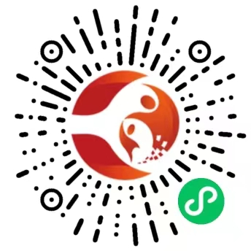
“西山人才运营”微信小程序二维码

